別紙様式第10号（別記２第11の１関係）

番 号
年 月 日

基金管理団体
代表 ○○○○ 殿

都道府県知事

令和○年度産地生産基盤パワーアップ事業都道府県助成金交付申請書に ついて

令和○年度において、下記のとおり産地生産基盤パワーアップ事業を実施したいので、産地生産基盤パワーアップ事業補助金交付等要綱（令和４年12月12日付け４農産第3506号）別記２の第11の１の規定に基づき、都道府県助成金○○○円の交付を申請する。

記

１ 事業の目的

２ 事業の内容及び計画（又は実績）

（注） 別記２別紙様式第７号の該当箇所を添付すること。
または、別記２別紙様式第７号の該当箇所を、別紙（様式自由）に取りまとめ、添付すること。

別紙様式第11号（別記２第11の１関係）

番 号
年 月 日

基金管理団体
代表 ○○○○ 殿

都道府県知事

令和○年度産地生産基盤パワーアップ事業都道府県助成金変更等承認申請書 について

令和○年○月○日付け○○第○○号をもって交付決定通知のあった産地生産基盤パワーアップ事業都道府県助成金について、下記の理由により別添のとおり変更したいので、産地生産基盤パワーアップ事業補助金交付等要綱（令和４年12月12日付け４農産第3506号）別記２の第11の１の規定に基づき申請する。

記

変更の理由
（注）１ 記の記載要領は、別記２別紙様式第10号の記の様式に準ずるものとする。
なお、添付書類については、都道府県助成金交付申請書に添付したものから変更があったものに限り添付すること。
２ 補助金の額が増額する場合は、件名の「変更等承認申請書」を「変更及び追加交付申請書」とし、本文中の「下記の理由により別添のとおり変更したいので、産地生産基盤パワーアップ事業補助金交付等要綱別記２の第11の１の規定により申請する。」を「下記の理由により別添のとおり変更したいので、産地生産基盤パワーアップ事業補助金交付等要綱により、都道府県助成金○○○円を追加交付されたく申請する。」とする。
３ 補助事業を中止し、又は廃止しようとする場合にあっては、「変更等承認申請書」を「中止（廃止）承認申請書」と、「変更」を「中止（廃止）」と置き換えること。

別紙様式第12号（別記２第12の１関係）
（整備事業・生産支援事業）
番 号
年 月 日

都道府県知事 殿

取組主体名
代表 〇〇〇〇

令和○年度産地生産基盤パワーアップ事業に係る取組主体助成金の請求に ついて

産地生産基盤パワーアップ事業補助金交付等要綱（令和４年12月12日付け４農産第3506号）別記２の第12の１の規定に基づき 下記のとおり取組主体助成金を請求する。

記

金 |  | 円
１ 請求額

２ 事業の目的

３ 事業の内容及び計画（又は実績）

（注１） 別紙様式として取組主体事業計画を添付する。
（注２） 「機械等のリース導入」と「機械等のリース導入以外」の取組を実施する場合は、１の請求額の下段に内訳を記載すること。
また、４の振込先を、「リース事業者」と「取組主体」に区分すること。

４ 振込先

金融機関（ゆうちょ銀行以外）
金融機関コード（数字４ケタ） |  |  |  | 金融機関名
農業協同組合 銀行 信用金庫
信用組合 労働金庫 信連 農林中金
支店コード（数字３ケタ） |  |  | 支店名
預金種別（該当のものにレ印をつけてください） |  |  |  |  |  |  |  |  |  |  | 口座番号（７ケタに満たない場合は、右づめで記入）
☐ 普通 ☐ 当座 ☐ 別段 ☐ 通知
口座名義人
フリガナ
漢字
ゆうちょ銀行
記号（６ケタ目がある場合は※部分に記入） |  |  |  |  |  | 番号（右づめで記入）
1 |  |  |  |  | ※ |  |  |  |  |  |  |  |  |  |  | 1
口座名義人
フリガナ
漢字

別紙

事業概要 | 助成金の交付を受けて整備する物件を担保に供し、金融機関から融資を受ける場合の融資の内容
事業概要 | 金融機関名 | 融資名  （制度・その他） | 融資を受けようと  する金額 | 償還年数 | その他
 |  |  | 円 | 年
 |  |  | 円 | 年
 |  |  | 円 | 年
 |  |  | 円 | 年
 |  |  | 円 | 年

別添１-１（別記２別紙様式第12号関係） （共同申請者→都道府県知事）
（機械等のリース導入の取組用）

産地生産基盤パワーアップ事業の機械リース助成金請求書

年 月 日

都道府県知事 殿

【取組主体名】
フリガナ |  | フリガナ
氏名 |  | 代表者氏名

※代表者氏名は法人・組織のみ記入
〒 |  | －
住所
 | 電話番号

【リース事業者】
フリガナ
事業者名
代表者名
※ 導入する機械によってリース事業者が異なる場合はリース業者毎に作成してください。

〒 |  | －
住所
 | 電話番号

産地生産基盤パワーアップ事業の機械リース助成金請求書を作成しましたので提出します。

記

１ 取組主体事業計画に基づいて、次の取組を行います。

２ 取組主体事業計画に違反した場合（私の責めに帰さない場合を除く。）及び事業を中止した場合には、支払を受けた者が都道府県知事に助成金を返納します。

３ 本取組に係る助成金を、このリース事業者が指定する口座に振り込むことについて合意します。

円
４ 助成金請求額

５ 取組の内容
別添個票のとおり。

別添１-２（別記２別紙様式第12号関係） （共同申請者→都道府県知事）
個票（機械等のリース導入の取組用）

機械リース計画書
（№○）

リース方式による機械等の導入の取組
対象機械 | 機種名 |  |  |  |  |  |  | 数量 | 台
対象機械 | 型式名
対象機械 | 対象作物
対象機械 | 利用面積
対象機械 | 現有機の有無  (有の場合：能力・取得年月・台数など)
リース期間 | 開始日～終了日（※１） |  |  |  |  |  | ～ |  |  | （年）
リース期間 | リース借受日から○年間（※２） |  |  |  |  | （年）
リース物件取得見込額（税抜き） |  |  |  |  | [1] | （円）
 | うちオプション分（税抜き） |  |  |  |  | （円）
リース期間終了後の残価設定 |  |  |  |  | [2] | （円）
リース料助成申請額 |  |  |  |  | [3] | （円）
リース諸費用（金利・保険料・消費税） |  |  |  |  | [4] | （円）
 | うち税相当分 |  |  |  |  | （円）
機械利用者負担リース料（税込み） |  |  |  |  | [5] | （円）
リース物件保管場所
リース事業者名
注１：※１及び※２については、いずれかを記入してください。
注２：リース助成申請額は、A、Bのいずれか小さい額を記入してください。
A:[1]×（リース期間／法定耐用年数）×１／２以内
B:（[1]－[2]）×１／２以内
注３：複数の機械をリースする場合には、機械ごとにそれぞれ作成してください。
注４：添付書類は、以下のとおり。
① 複数の販売会社の見積書の写し等（全社分）
② その他都道府県知事が必要と認める資料

別添２-１（別記２別紙様式第12号関係）
（資材導入等の取組用）

産地生産基盤パワーアップ事業の資材導入等助成金請求書

年 月 日

都道府県知事 殿

【取組主体名】
フリガナ |  | フリガナ
氏名 |  | 代表者氏名

※代表者氏名は法人・組織のみ記入
〒 |  | －
住所
 | 電話番号

産地生産基盤パワーアップ事業の資材導入等助成金請求書を作成しましたので提出します。

記

１ 取組主体事業計画に基づいて、次の取組を行います。

２ 取組主体事業計画に違反した場合（私の責めに帰さない場合を除く。）及び事業を中止した場合には、支払を受けた者が都道府県知事に助成金を返納します。

円
３ 助成金請求額

４ 取組の内容
別添個票のとおり。

別添２-２（別記２別紙様式第12号関係） （取組主体→都道府県知事）
個票（資材導入等の取組用）

資材導入等計画書
（№○）

資材導入等の取組
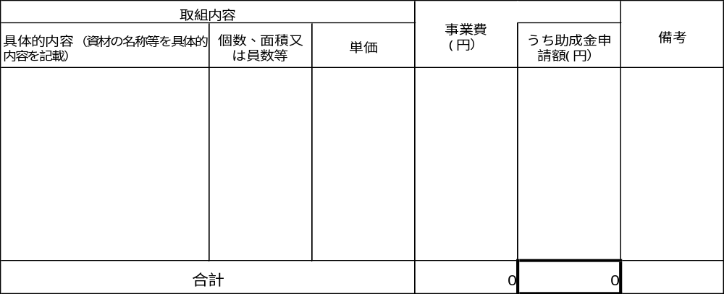
注：添付書類は、以下のとおり。
① 複数の販売会社の見積書の写し等（全社分）
② その他都道府県知事が必要と認める資料

別添３-１（別記２様式第12号関係）
（機械等の導入の取組用）

産地生産基盤パワーアップ事業の機械導入助成金請求書

年 月 日

都道府県知事 殿

【取組主体名】
フリガナ |  | フリガナ
氏名 |  | 代表者氏名

※代表者氏名は法人・組織のみ記入
〒 |  | －
住所
 | 電話番号

産地生産基盤パワーアップ事業の機械導入計画書を作成しましたので提出します。

記

１ 取組主体事業計画に基づいて、次の取組を行います。

２ 取組主体事業計画に違反した場合（私の責めに帰さない場合を除く。）及び事業を中止した場合には、支払を受けた者が都道府県知事に助成金を返納します。

円
３ 助成金請求額

４ 取組の内容
別添個票のとおり。

別添３-２（別記２別紙様式第12号関係） （取組主体→都道府県知事）
個票（機械等の導入の取組用）

機械導入計画書
（№○）

機械等の導入の取組
対象機械 | 機種名 |  |  | 数量 | 台
対象機械 | 型式名
対象機械 | 対象作物
対象機械 | 利用面積
対象機械 | 現有機の有無  (有の場合：能力・取得年月・台数など)
購入価格（税抜き） |  | [1] | （円）
 | うちオプション分  （税抜き） |  | （円）
購入価格（税込み） |  | [2] | （円）
購入費助成申請額 |  | [3] | （円）
購入物件保管場所
備考
注１：「購入価格（税抜き）」欄には、下取り価格又は処分益（税抜き）を控除した価格を記入してください。
注２：「購入費助成申請額」欄には、[1]×１／２以内の額を記入してください。
注３：「備考」欄には、下取り価格又は処分益（税抜き）を記入してください。
注４：添付書類は、以下のとおり。
① 複数の販売会社の見積書の写し等（全社分）
② 費用対効果分析
③ その他都道府県知事が必要と認める資料

別紙様式第13号
（効果増進事業）
番 号
年 月 日

都道府県知事 殿

地域農業再生協議会
代表 ○○○○

令和○年度産地生産基盤パワーアップ事業に係る取組主体助成金の請求に ついて

産地生産基盤パワーアップ事業補助金交付等要綱（令和４年12月12日付け４農産第3506号）別記２の第12の１の規定に基づき、下記のとおり取組主体助成金を請求する。

記

金 |  | 円
１ 請求額

２ 事業の目的

３ 事業の内容及び計画（又は実績）

（注）別紙様式のとおり。

４ 振込先

金融機関（ゆうちょ銀行以外）
金融機関コード（数字４ケタ） |  |  |  | 金融機関名
農業協同組合 銀行 信用金庫
信用組合 労働金庫 信連 農林中金
支店コード（数字３ケタ） |  |  | 支店名
預金種別（該当のものにレ印をつけてください） |  |  |  |  |  |  |  |  |  |  | 口座番号（７ケタに満たない場合は、右づめで記入）
☐ 普通 ☐ 当座 ☐ 別段 ☐ 通知
口座名義人
フリガナ
漢字
ゆうちょ銀行
記号（６ケタ目がある場合は※部分に記入） |  |  |  |  |  | 番号（右づめで記入）
1 |  |  |  |  | ※ |  |  |  |  |  |  |  |  |  |  | 1
口座名義人
フリガナ
漢字

様式（効果増進事業）

事業の内容及び計画（又は実績）

１ 総括表
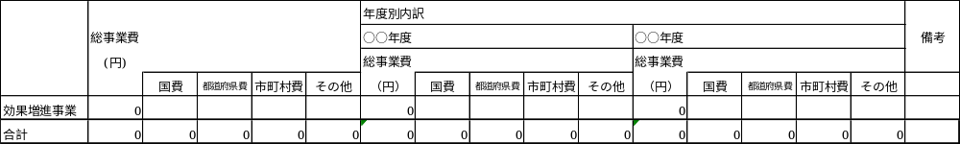（注）備考欄には仕入れに係る消費税等相当額について、これを減額した場合には「除税額○○○円うち国費○○○円」を、同税額がない場合は「該当なし」と、
同税額が明らかでない場合には｢含税額」とそれぞれ記入すること。

２ 内訳
（１）計画策定等に要する経費
（注）備考欄には仕入れに係る消費税等相当額について、これを減額した場合には「除税額○○○円うち国費○○○円」を、同税額がない場合は「該当なし」と、同税額が明らかでない場合には｢含税額」とそれぞれ記入すること。

（２）技術実証に要する経費
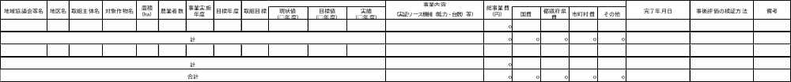（注１）「取組目標」欄には、交付等要綱別表２のⅠのメニュー欄の１又はⅡのメニュー欄の１の効果的な実施に必要な取組を記載すること。
（注２）備考欄には仕入れに係る消費税等相当額について、これを減額した場合には「除税額○○○円うち国費○○○円」を、同税額がない場合は「該当なし」と、同税額が明らかでない場合には｢含税額」とそれぞれ記入すること。

３ 個人情報の取扱いの確認
私は、次の「個人情報の取扱い」に記載された内容について同意します。☐
（次の「個人情報の取扱い」について同意する場合は、☐印にレ点を必ずご記入ください。）
個人情報の取扱い
農林水産省、都道府県、地域協議会等は、産地生産基盤パワーアップ事業の実施に際して得た個人情報について、「個人情報を行政機関の保有する個人情報の保護に関する法律（平成15年法律第58号）及び関係法令に基づき適正に管理し、本事業の実施のために利用します。
また、農林水産省、都道府県、地域協議会等は、本事業の実施に係る説明会や国の他の補助事業の補助金交付等のため、関係機関に必要最小限度内において提供する場合があります。

○ 添付資料
機械リースを行う場合は、別添１、２を添付すること。

別添１（別記２別紙様式第13号関係） （共同申請者→都道府県知事）
（リース方式による機械等の導入の取組用）

産地生産基盤パワーアップ事業の機械リース助成金請求書

年 月 日

都道府県知事 殿

【地域農業再生協議会長等名】
フリガナ |  | フリガナ
氏名 |  | 代表者氏名

※代表者氏名は法人・組織のみ記入
〒 |  | －
住所
 | 電話番号

【リース事業者】
フリガナ
事業者名
代表者名
※ 導入する機械によってリース事業者が異なる場合はリース業者毎に作成してください。

〒 |  | －
住所
 | 電話番号

産地生産基盤パワーアップ事業の機械リース助成金請求書を作成しましたので提出します。

記

１ 取組主体事業計画に基づいて、次の取組を行います。

２ 取組主体事業計画に違反した場合（私の責めに帰さない場合を除く。）及び事業中止した場合には、支払を受けた者が都道府県知事に助成金を返納します。

３ 本取組に係る助成金をこのリース事業者が指定する口座に振り込むことについて合意します。

円
４ 助成金請求額

５ 取組の内容
別添個票のとおり。
別添１-２（別記２別紙様式第13号関係） （共同申請者→都道府県知事）
個票（機械等のリース導入の取組用）

機械リース計画書
（№○）

リース方式による機械等の導入の取組
対象機械 | 機種名 |  |  |  |  |  |  | 数量 | 台
対象機械 | 型式名
対象機械 | 対象作物
対象機械 | 利用面積
対象機械 | 現有機の有無  (有の場合：能力・取得年月・台数など)
リース期間 | 開始日～終了日（※１） |  |  |  |  |  | ～ |  |  | （年）
リース期間 | リース借受日から○年間（※２） |  |  |  |  | （年）
リース物件取得見込額（税抜き） |  |  |  |  | [1] | （円）
 | うちオプション分（税抜き） |  |  |  |  | （円）
リース期間終了後の残価設定 |  |  |  |  | [2] | （円）
リース料助成申請額 |  |  |  |  | [3] | （円）
リース諸費用（金利・保険料・消費税） |  |  |  |  | [4] | （円）
 | うち税相当分 |  |  |  |  | （円）
機械利用者負担リース料（税込み） |  |  |  |  | [5] | （円）
リース物件保管場所
リース事業者名
注１：※１及び※２については、いずれかを記入してください。
注２：リース助成申請額は、A、Bのいずれか小さい額を記入してください。
A:[1]×（リース期間／法定耐用年数）×１／２以内
B:（[1]－[2]）×１／２以内
注３：複数の機械をリースする場合には、機械ごとにそれぞれ作成してください。
注４：添付書類は、以下のとおり。
① 複数の販売会社の見積書の写し等（全社分）
② その他都道府県知事が必要と認める資料

別紙様式第14号（別記２第12の１関係）

番 号
年 月 日

都道府県知事 殿

取組主体名
代表 〇〇〇〇

令和○年度産地生産基盤パワーアップ事業に係る取組主体助成金の概算払請求 について

産地生産基盤パワーアップ事業補助金交付等要綱（令和４年12月12日付け４農産第3506号）別記２の第12の１の規定に基づき 下記のとおり取組主体助成金の概算払を請求する。

記
金 |  | 円

１ 請求額

２ 事業の目的

３ 事業の内容及び計画（又は実績）

（注）別紙様式は、別記２別紙様式第12号に準ずるものとする。

別紙様式第15号（別記２第12の１関係）

番 号
年 月 日

基金管理団体
代表 ○○○○ 殿

都道府県知事

令和○年度産地生産基盤パワーアップ事業に係る都道府県助成金の請求（実績報告）について

令和○年○月○日付け○第○号をもって交付金の交付決定通知のあった事業について、下記のとおり実施したので、産地生産基盤パワーアップ事業補助金交付等要綱（令和４年12月12日付け４農産第3506号）別記２の第12の１の規定により、その実績を報告する。
併せて、精算額として産地生産基盤パワーアップ事業都道府県助成金○○○円の交付を請求する
記

注１ 記の記載様式は、別記２別紙様式第10号に準ずるものとする。
軽微な変更があった場合においては、容易に比較対照できるよう変更区分を二段書とし、変更前を括弧書で上段に記載すること。

注２ 添付書類については、都道府県助成金交付申請書又は変更承認申請書に添付したものから変更があったものに限り添付すること。
また、財産管理台帳の写しを添付すること。

注３ 本請求書は、事業完了日から起算して１ヶ月以内又はその翌年度の４月10日までのいずれか早い日までに報告すること。
ただし、助成金の全額が概算払により交付された場合は、上記の規定にかかわらず、助成金の交付の決定のあった年度の翌年度の６月10日までに報告することとする。

注４ 請求額がない場合は、件名の「請求」を「実績報告」とし、本文中の「併せて、精算額として産地生産基盤パワーアップ事業都道府県助成金○○○円の交付を請求する。」を削除すること。

別紙様式第16号（別記２第16の１関係）

番 号
年 月 日

基金管理団体
代表 ○○○○ 殿

都道府県知事

令和○年度産地生産基盤パワーアップ事業に係る都道府県助成金の請求に ついて

令和○年○月○日付け○第○号をもって交付金の交付決定通知のあった事業について、下記により、産地生産基盤パワーアップ事業都道府県助成金○○○円を概算払によって交付されたく請求する。

記

令和○年○月○日現在
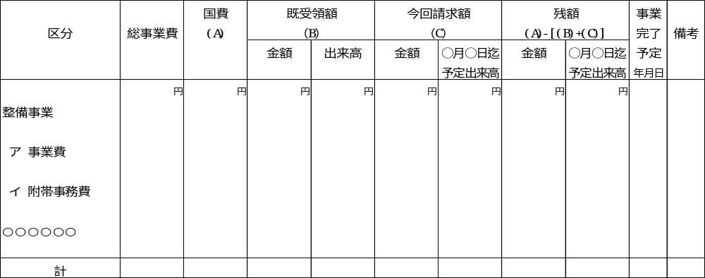

別紙様式第17号（別記２第12の１関係）

番 号
年 月 日

取組主体名
代表 ○○○○ 殿
※ リース導入に係る取組については、
共同申請者双方に送付してください。
都道府県知事

令和○年度産地生産基盤パワーアップ事業に係る取組主体助成金額の通知に ついて

令和○年○月○日付けで提出のあった取組主体助成金請求書について、下記のとおり取組主体助成金を交付したので、産地生産基盤パワーアップ事業補助金交付等要綱（令和４年12月12日付け４農産第3506号）別記２の第12の１に基づき通知します。

記

金 |  | 円
１ 助成金請求額

２ 助成金交付額の内訳
別添のとおり。

３ 助成金交付対象外額及びその理由（注）

円
助成金交付対象外額

助成対象外となった理由：

（注）助成金請求額のうち助成対象外となった金額がない場合は記入不要。

